Beleidsplan 2022
Wageningse Stichting Interkerkelijke Diaconale Activiteiten
(WSIDA)

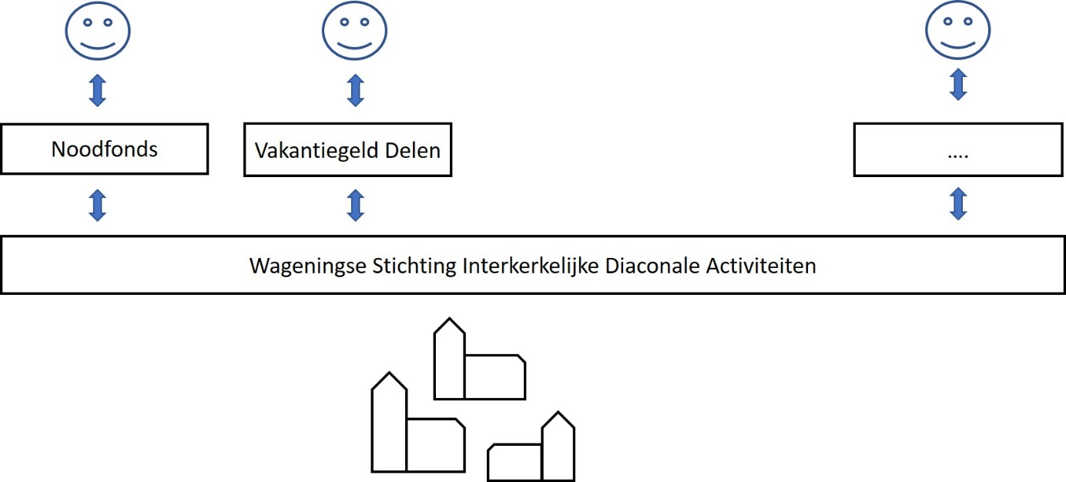

Datum: 2022
Versie: 1.0
Inhoud
Aanleiding 3
Doelstelling 3
Organisatie 3
Activiteiten 3
Besteding en beheer vermogen 4
Besteding 4
Beheer 4
ANBI 4
Fondsenwerving 4
Manieren van steunen 4

Aanleiding
Er zijn situaties van Nood in Wageningen. Dat gebeurt bij buitenkerkelijken en kerkelijke gemeenteleden. Vanuit een Christelijke naastenliefde richten wij ons op de buitenkerkelijken. Kerkelijke gemeenteleden worden door de eigen diaconie geholpen. De oprichters slaan de handen in één om de gezamenlijke diaconale activiteiten te bundelen. De oprichters zijn de Protestantse Gemeente te Wageningen, Nederlands Gereformeerde Kerk, Gereformeerde Kerk vrijgemaakt, De Arboretumkerk, Salem genootschap en Vineyard genootschap. Zij hebben besloten om de gezamenlijke activiteiten te bundelen en onder te brengen in een ANBI-stichting.

Doelstelling
De stichting heeft als doel:
- Het bieden van (financiële) hulp, zorg en ondersteuning in situaties van nood en armoede uit een oogpunt van christelijke naastenliefde, in het bijzonder aan natuurlijke personen die om welke reden dan ook in (financiële) nood verkeren of dreigen te raken en het verrichten van al wat hiermee verband houdt of daartoe bevorderlijk kan zijn.
De stichting tracht haar doel onder meer te bereiken door:
- Het geven van een financiële bijdrage als gift of lening, ondersteuning in natura of anderszins, alles binnen de voorwaarden en richtlijnen zoals vastgelegd in het Reglement.
- Fondsenwerving
- Het bevorderen en uitvoeren van interkerkelijke diaconale activiteiten
- Bouwen aan een netwerk van organisaties die zich onder andere bezighouden met armoedebestrijding
- Naamsbekendheid te bevorderen.

Organisatie
Het bestuur bestaat in 2022 uit:
- Harm Smit, voorzitter
- Vacant, secretaris
- Dick Verkerk, penningmeester
- Rikje van de Weerd, lid
- Frank Goessens, lid

Er is een Raad van Toezicht, die de begroting en jaarrekening vaststelt. Verder geeft de Raad van Toezicht gevraagd en ongevraagd advies. De stichting kan ook werkgroepen oprichten. Op dit moment zijn er twee werkgroepen:
- Werkgroep: Noodfonds Wageningen
- Werkgroep: Vakantiegeld Delen

Activiteiten
Om haar doelstelling te bereiken onderneemt de stichting de volgende activiteiten:
- We maken ons bekend bij gemeente Wageningen, andere zorgaanbieders en in de kerken
- We zorgen voor een goed bezette Werkgroep Noodfonds met voldoende kennis van zaken
- We faciliteren de Werkgroep Noodfonds om aan de slag te gaan en te blijven met de opgestelde visie en werkwijze
- We maken Noodfonds Wageningen bekend via diaconaal platform, Kerknet en andere interkerkelijke informatiekanalen
- We bieden een platform aan andere werkgroepen, Op dit moment aan de Werkgroep Vakantiegeld Delen
- We organiseren in februari 2022 een gezamenlijk bezinningsmoment.
- We zetten een praktische, doelmatige, goed vindbare, helder omschreven organisatie op en werken aan externe fondsenwerving.
- We starten fondswerving bij andere kerkgenootschappen dan de zes kerkgenootschappen die WSIDA/Noodfonds hebben opgericht.

Besteding en beheer vermogen

Besteding
Het vermogen, dat wordt opgebouwd, wordt besteed aan mensen die in financiële nood verkeren. Om te bepalen of mensen in aanmerking komen voor financiële hulp worden de voorwaarden gehanteerd, die zijn geformuleerd in het proces en de werkinstructie van de Werkgroep Noodfonds. De Werkgroep Vakantiegeld Delen heeft een eigen bankrekening en een eigen begroting. Deze werkgroep ontvangt alleen giften welke expliciet voor deze werkgroep bestemd zijn, toekenning vind plaats conform de voorwaarden in het Huishoudelijk Reglement van de Werkgroep Vakantiegeld Delen.

Beheer
Het vermogen van WSIDA wordt beheerd door de penningmeester, die verantwoordelijk is voor een correcte, sluitende administratie. De middelen van de stichting worden aangehouden in rekening-courant of op een spaarrekening bij een onder toezicht van een DNB geregistreerde bankinstelling. Van beleggen is momenteel geen sprake. Uitgangspunt bij beleggen, als dat wel van toepassing zou zijn is: een afgesproken deel van het vermogen wordt belegd volgens een risicomijdend profiel en bijbehorend beleggingsbeleid wordt jaarlijks geëvalueerd onder verantwoordelijkheid van het bestuur en eindverantwoordelijkheid van de Raad van Toezicht.

ANBI
De stichting heeft de ANBI status verkregen en streeft ernaar deze te behouden. De wettelijk verplichte activiteiten zoals publicatie van dit Beleidsplan met bijbehorende begroting zullen jaarlijks op tijd plaats vinden door het bestuur op de website www.WSIDA.nl

Fondsenwerving
Om haar doelstelling te kunnen bereiken, zal er fondsenwerving plaatsvinden. We richten ons op de volgende fondsen:
- Bijdrage van de deelnemende kerken, waarbij we inzetten op een grotere deelname dan de dan de zes kerkgenootschappen die WSIDA/Noodfonds hebben opgericht.
- Bijdrage van meelevende kerken.
- Giften van
  - Particulieren
  - Vermogens fondsen
  - Serviceclubs
Om het werk van de stichting onder de aandacht te brengen zullen de volgende contacten benaderd worden: bewoners in Wageningen, vrijwilligers, bedrijven, serviceclubs. Om deze contacten te bereiken zal een keuze gemaakt worden uit de middelen die we moeten inzetten:
- Website
- Directmail
- Sponsoracties divers
- Crowdfunding

Manieren van steunen
Particulieren en bedrijven kunnen de stichting op de volgende manier steunen
- Een eenmalige financiële bijdrage
- Een structurele gift
- Een schenking
- Een nalatenschap
- Een bijdrage in middelen en/of materialen
- Een bijdrage in tijd
- Een bijdrage in kennis

